Классный час в 6б классе
Тема: Жизнь и творчество К. Симонова
Классный руководитель: Кондратьева Наталья Васильевна
Цель: популяризация творчества К.М. Симонова; развитие читательского интереса
Классный час посвящён столетию со дня рождения К. Симонова.
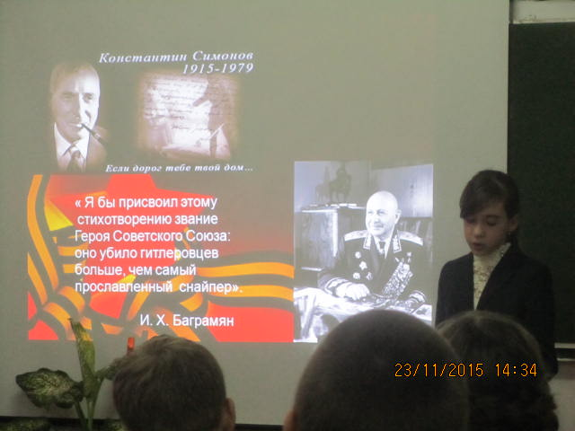
В ходе мероприятия ученики ознакомились с жизнью
и творчеством Симонова.
Ребята читали наизусть произведения,
изученные на уроках литературы,
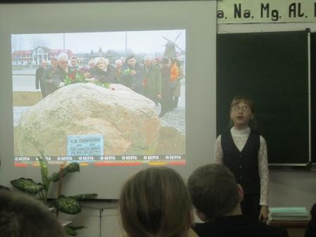
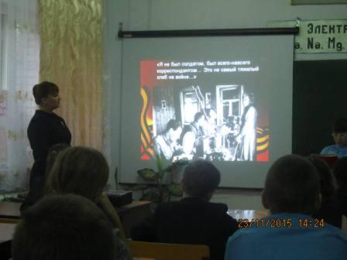
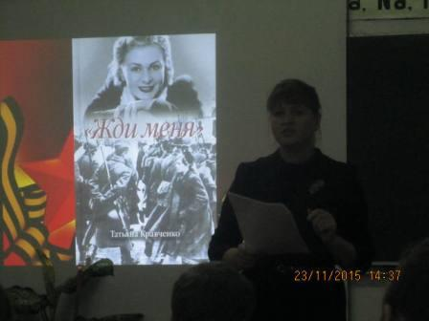
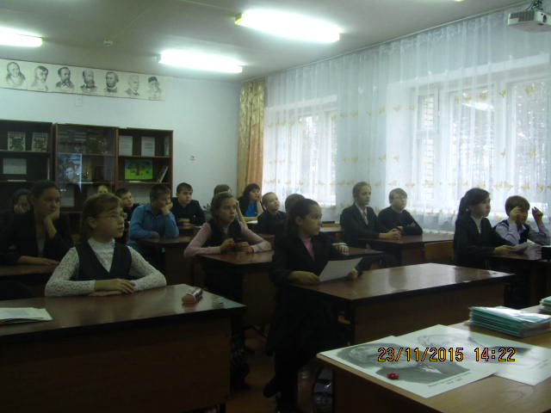
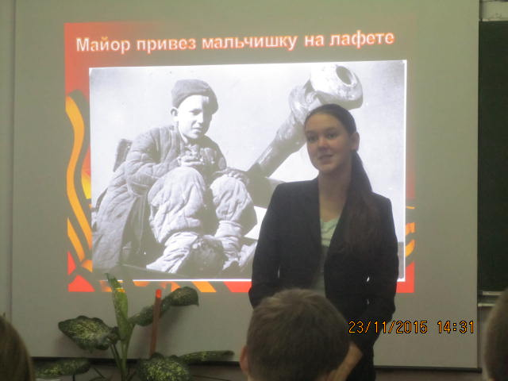
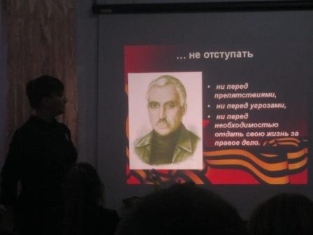
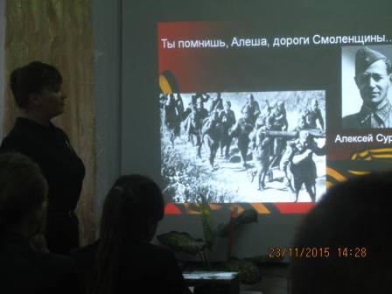
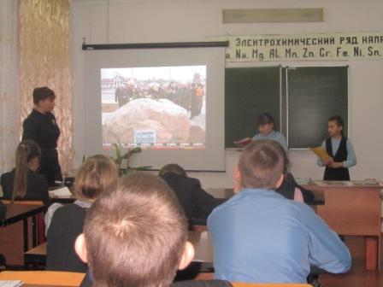
и знакомились с другими стихотворениями поэта.

